Федеральное государственное образовательное бюджетное

учреждение высшего образования

**«Финансовый университет при Правительстве Российской Федерации»**

**(Финансовый университет)**

Колледж информатики и программирования

Специальность: Обеспечение информационной безопасности автоматизированных систем

**ОТЧЕТ**

ПО УЧЕБНОЙ ПРАКТИКЕ L4  
*(указать вид (этап) практики)*

Профессиональный модуль:

Машинно-ориентированное программирование в защите информации

*(наименование профессионального модуля_)*

Выполнил:

обучающийся учебной группы   
№3ОИБАС-818

Д.А. Крючков

*(подпись) (И.О. Фамилия)*

Руководитель практики от колледжа:

И.В. Сибирев

*(И.О. Фамилия)*

*(оценка) (подпись)*

**L4 Изучение арифметических команд**

**Задание: Реализовать сложение двух 64-разрядных чисел.**

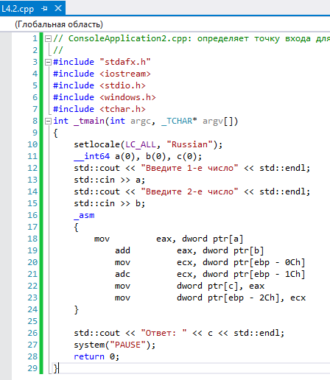Реализуем 64 разрядные переменные на c++ с помощью команды __int64. Далее пишем ассемблерную вставку и компилируем код.

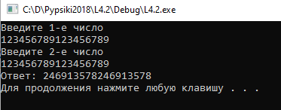Вводим большие числа и получаем следующее: